Гимнастика. Мальчики (5-6 классы)
 | Соединения | Стоимость
1 | И.п. - основная стойка. Шагом вперёд равновесие («ласточка»), руки в стороны (держать) | 2,0
2 | Приставить ногу. Упор присев, кувырок вперед.Прыжок вверх с поворотом на 180º | 2,0
3 | Кувырок назад в упор присев. Перекат назад стойка на лопатках (держать). | 2,0
4 | Перекатом вперед, встать и шагом вперед прыжок со сменой согнутых ног («козлик») (бедро при смене ног не ниже 90º) | 1,0
5 | Два кувырка вперед. | 1,5
6 | Прыжок вверх ноги врозь | 1,5
 |  | 10 баллов
Гимнастика. Девочки (5-6 классы)
 | Соединения | Стоимость
1 | И.п. - основная стойка. Шагом вперёд равновесие («ласточка»), руки в стороны (держать) | 2,0
2 | Выпад правой (левой) вперед, кувырок вперед в упор присев (обозначить). | 1,0
3 | Упор лежа, лечь на живот руки вверх поворот кругом, лечь на спину. | 1,0
4 | Согнуть руки и ноги – мост (держать) - поворот направо (налево) кругом в упор присев | 2,0
5 | Перекат назад в стойку на лопатках (держать) | 2,0
6 | Перекатом вперед упор присев. Кувырок вперед – прыжок вверх прогнувшись | 2,0
 |  | 10 баллов

ПРОГРАММА ИСПЫТАНИЯ

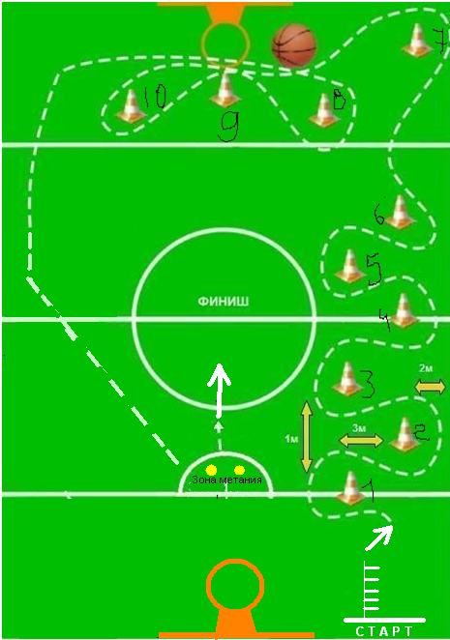

Участник находится за лицевой линией баскетбольной площадки на линии старта
(линия старта - линия отталкивания) и принимает исходное положение: ноги прямые на ширине плеч, ступни параллельно, носки ног перед линией отталкивания, руки опущены вниз. По сигналу судьи участник выполняет прыжок в длину с места одновременным толчком двумя ногами (мах руками допускается), приземлившись на две ноги в диапазоне: юноши – 165-175 см; девушки – 155 – 165см.
Затем добегает до стойки 1 и обегает её с левой стороны, затем стойку 2 с правой стороны, стойку 3 с левой стороны, стойку 4 с правой стороны, стойку 5 с левой стороны и стойку 6 с правой стороны, после чего бежит к стойке 7, оббегает её с правой стороны и двигается к баскетбольному мячу, берёт его и выполняет ведение к стойке 10, обводит её с правой стороны дальней рукой от стойки, стойку 9 обводит с левой стороны дальней рукой от стойки, стойку 8 – с правой стороны, дальней рукой от стойки. Далее участник ведёт мяч к щиту и выполняет бросок мяча в кольцо любой рукой, используя двушажную технику. Разрешается участникам начинать выполнять ведение мяча левой рукой и тогда последовательность будет следующей: выполняет ведение к стойке 8, обводит её с левой стороны дальней рукой от стойки, стойку 9 обводит с правой стороны дальней рукой от стойки, стойку 10 – с левой стороны, дальней рукой от стойки. Далее участник ведёт мяч к щиту и выполняет бросок мяча в кольцо любой рукой, используя двушажную технику.
Выполнив бросок, участник бежит к противоположному баскетбольному щиту. На линии штрафного броска находятся два теннисных мяча. Участник выполняет поочерёдное метание одного теннисного мяча правой рукой, одного левой рукой в цель (баскетбольный щит) от линии штрафного броска, не заступая за саму линию. Оценивается точность попадания.Выполнив метания, участник разворачивается и движется к центральной линии, пересекая её, после чего программа выступления считается законченной (фиксируется время выполнения всего выступления).

Штрафное время начисляется за следующие ошибки:
Приземление ближе указанных линий - + 5 с.
Невыполнение задания -+30 с.
Заступ за линию отталкивания или касание ее - + 5 сек.
Выполнение отталкивания с предварительного подскока - + 5 сек.
Отталкивание ногами и приземление на ноги поочередно - + 5 сек.
БОНУС: Приземление дальше: мальчики – 175см, девочки – 165 см – минус 10 с.
Смена направления при оббегании стоек – +10 сек.
Ведение мяча не той рукой – +1 сек. (за каждое).
Невыполнение двух шагов – +5 сек.
Непопадание в кольцо – +5 сек.
Касание фишки (мячом, ногой) - +1 сек. (каждое).
Необбегание конуса - +5 сек.
Два метания мячами выполнено одной рукой – +10 сек.
Непопадание теннисным мячом в баскетбольный шит - +5 с (за каждое).
Заступ за линию броска - + 5 с (за каждое).
Невыполнение задания - +30 с.

